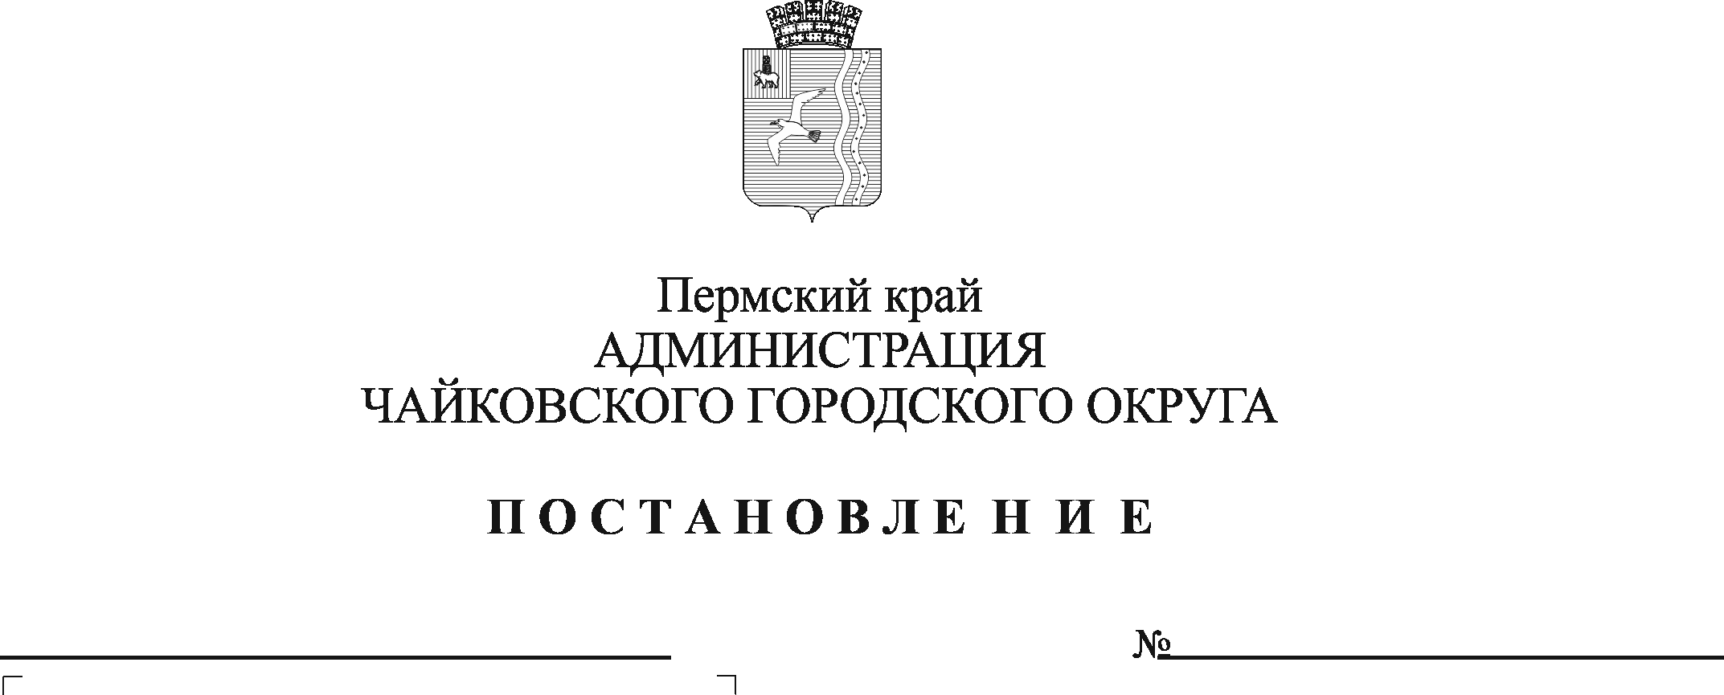
О внесении изменения в пункт 3 постановления администрации Чайковского городского округа от 12.05.2022 № 516 «Об изменении существенных условий контрактов, заключенных до 1 января 2023 года для обеспечения муниципальных нужд Чайковского городского округа»

В соответствии с Федеральным законом от 6 октября 2003 г. № 131-ФЗ «Об общих принципах организации местного самоуправления в Российской Федерации», частью 65.1 статьи 112 Федерального закона от 5 апреля 2013 г. № 44-ФЗ «О контрактной системе в сфере закупок товаров, работ, услуг для обеспечения государственных и муниципальных нужд», Уставом Чайковского городского округа, письмом Министерства по регулированию контрактной системы в сфере закупок Пермского края от 6 октября 2022 г. № 32-03-исх01-04-90, в целях приведения в соответствие с действующим законодательством
ПОСТАНОВЛЯЮ:
1. Внести в пункт 3 постановления администрации Чайковского городского округа от 12 мая 2022 г. № 516 «Об изменении существенных условий контрактов, заключенных до 1 января 2023 года для обеспечения муниципальных нужд Чайковского городского округа» изменение, изложив его в следующей редакции:
«3. Настоящее постановление не применяется к контрактам, заключенным для обеспечения муниципальных нужд Чайковского городского округа, изменение существенных условий которых регулируется постановлением Правительства Российской Федерации от 16 апреля 2022 г. № 680 «Об установлении порядка и случаев изменения существенных условий государственных и муниципальных контрактов, предметом которых является выполнение работ по строительству, реконструкции, капитальному ремонту, сносу объекта капитального строительства, проведение работ по сохранению объектов культурного наследия».
3. Опубликовать постановление в газете «Огни Камы» и разместить на официальном сайте администрации Чайковского городского округа.
4. Постановление вступает в силу после его официального опубликования.

И.о. главы городского округа –
главы администрации
Чайковского городского округа А.В. Агафонов

